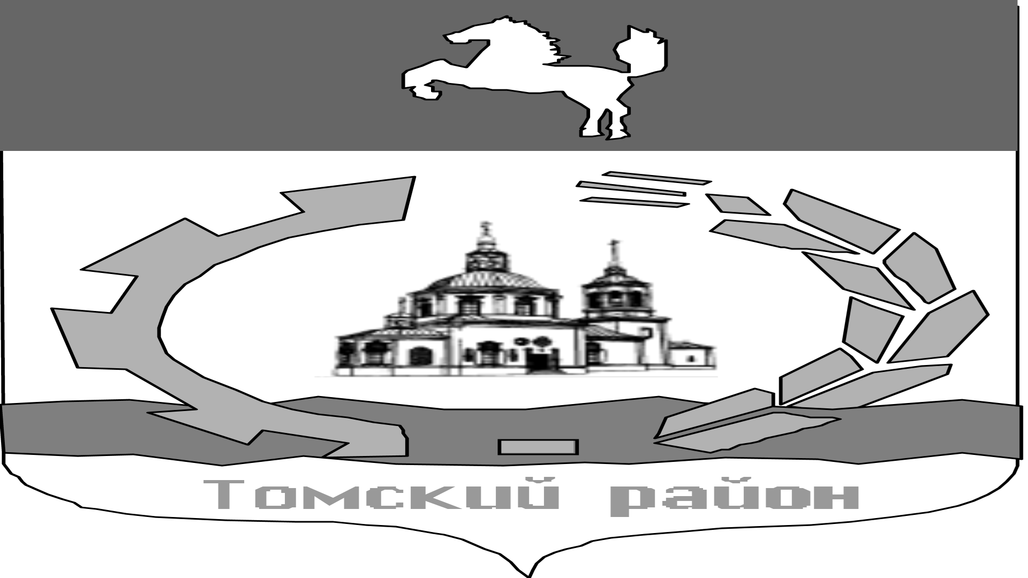
МУНИЦИПАЛЬНОЕ ОБРАЗОВАНИЕ «ТОМСКИЙ РАЙОН»

АДМИНИСТРАЦИЯ ТОМСКОГО РАЙОНА

ПОСТАНОВЛЕНИЕ
21.07.2023 № 400-П
Томск

Об отмене постановления Администрации
Томского района от 30.12.2016 № 413
«Об утверждении порядка заключения
и исполнения договоров (соглашений)
участия недропользователей в социально-
экономическом развитии Томского района»

В целях приведения в соответствие с Законом Томской области от 28.12.2022 № 169-ОЗ «О внесении изменений в Закон Томской области «О недропользовании на территории Томской области», руководствуясь статьей 52 Устава муниципального образования «Томский район»,

ПОСТАНОВЛЯЮ:

1. Постановление Администрации Томского района от 30.12.2016 № 413 «Об утверждении порядка заключения и исполнения договоров (соглашений) участия недропользователей в социально-экономическом развитии Томского района» отменить.
2. Управлению Делами опубликовать настоящее постановление в официальном печатном издании и разместить на сайте Администрации Томского района в информационно-телекоммуникационной сети «Интернет».
3. Постановление вступает в силу после его официального опубликования.

Временно исполняющий полномочия
Главы Томского района А.Н. Масловский

